


FICHE SUIVI
DE REALISATION
DE SITE

SMC79

Sommaire

SOMMAIRE 1
Site internet BCA Matériaux 2
Arborescence du site internet : 3
Spécificités techniques : 4
Contenu : 4
Fonctionnalités 4
- Page d’accueil 4
Avancement du webdesign : 6
- Page d’accueil 6
- Page famille de produits 6
- Page produit 6
- Page ma sélection 6
- Qui sommes-nous ? 7

Site internet BCA Matériaux

Création ◻ Refonte ☑

Activité de l’entreprise :
Le Syndicat Mixte à la Carte souhaite refondre son site Internet.
Il est technologiquement dépassé et ne réponde plus aux standards actuels.
Le site Internet a pour objectif d’informer et de renseigner sur le rôle, le fonctionnement du SMC et en particulier sur la gestion des déchets.

Objectifs du site :
Les objectifs généraux du site Internet sont les suivants :
- Informer, renseigner sur le SMC,
- Donner des informations pratiques sur le tri, la collecte, l’accès aux déchetteries, la réduction des déchets.
Développer les échanges avec les habitants.

Responsive ? OUI

Deadline : 31-12-2013

Contact référent :

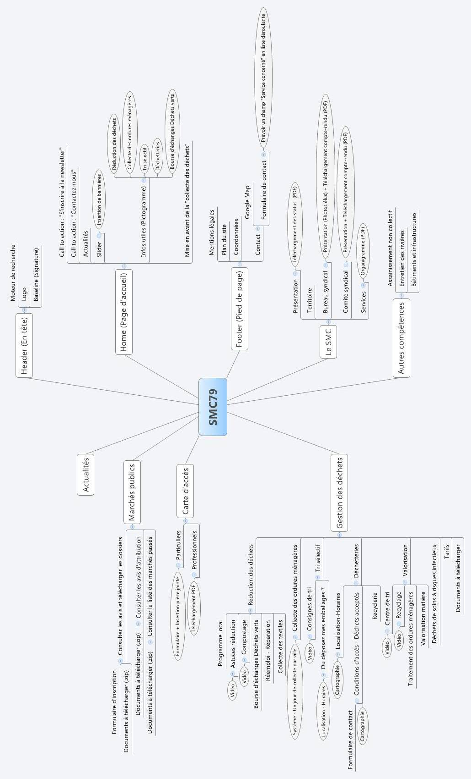

[Tapez une citation prise dans le document ou la synthèse d'un passage intéressant. Vous pouvez placer la zone de texte n'importe où dans le document. Utilisez l'onglet Outils de zone de texte pour modifier la mise en forme de la zone de texte de la citation.]

Arborescence du site internet :

[Tapez une citation prise dans le document ou la synthèse d'un passage intéressant. Vous pouvez placer la zone de texte n'importe où dans le document. Utilisez l'onglet Outils de zone de texte pour modifier la mise en forme de la zone de texte de la citation.]

Spécificités techniques :

L'ensemble des contenus est disponible sur projets

Contenu :

Arborescence | Notes | Etat contenu rédactionnel
Page d’accueil |  | Ok
- Image | En attente d'une image pour le BG (ce n'est pas un slider), pour le moment on intègre celle sur la maquette | Ok
- Pictos | 5 pictos sont visibles en HP, ce ne sont que des liens | Ok
- Réduction des déchets | Lien vers la page | Ok
- Collecte des ordures ménagères | Lien vers la page | Ok
- Tri sélectif | Lien vers la page | Ok
- Déchetteries | Lien vers la page | Ok
- Bourse d'échanges des déchets verts | Lien vers la page | Ok
- Bloc édito |  | Ok
- Bloc actualités | Les actualités défilent automatiquement mais l'internaute peut les faire passer à droite ou à gauche | Ok
- Bannière partenaire | Une bannière partenaire est visible en bas de page, elle servira à promouvoir les partenaires du SMC, cette bannière doit être administrable par le client et visible à sa convenance. | Ok
- Menu | Les liens sont | Ok
Le SMC |  | Ok
- Présentation | Téléchargement de PDF | Ok
- Territoire |  | Ok
- Bureau syndical | Contenus + téléchargement PDF | Ok
- Comité syndical | Contenus + téléchargement PDF | Ok
- Services | Contenus + téléchargement PDF | Ok
Gestion des déchets | (lien cliquable, envoie sur les pictos, cf maquette) | Ok
- Réduction des déchets | Les pages de cette catégories n'intègrent que du texte et des images, à la fin de chaque page, nous répétons les liens/pictos importants, ces liens ne changent jamais et sont toujours présents en bas de page de cette rubrique.  La bourse d'échanges des déchets verts sera à reprendre de leur site actuel, nous avons simplement modernisé la mise en page | Ok
- Programme local |  | Ok
- Astuces réduction |  | Ok
- Compostage |  | Ok
- Bourse d'échanges |  | Ok
- Réemploi - Réparation |  | Ok
- Collecte des textiles |  | Ok
Collecte des ordures ménagères | Système, un jour de collecte par ville (cf site SMC actuel) | Ok
Tri sélectif |  | Ok
- Consignes de tri |  | Ok
- Ou déposer mes emballages ? |  | Ok
Déchetteries |  | Ok
- Localisation - Accès | Carte google map (plugin placemark), toutes les adresses des déchetteries seront à intégrer (peut-on importer les localités via une BDD ?) | Ok
- Conditions d'accès - Déchets acceptés |  | Ok
Valorisation |  | Ok
- Recyclerie |  | Ok
- Centre de tri |  | Ok
- Recyclage |  | Ok
- Traitement des ordures ménagères |  | Ok
- Valorisation matière |  | Ok
Déchets de soins à risques infectieux |  | Ok
Tarifs |  | Ok
Documents à télécharger |  | Ok
Autres compétences |  | Ok
Marchés publics |  | Ok
Actualités | Les actualités sont disposées les unes après les autres sur deux colonnes, seul un extrait de 9 lignes est visible, si le texte est plus important l'internaute est invité à cliquer sur "Lire la suite" renvoyant vers l'actualité en question | Ok
Formulaire de recherche (dans le header) | Au clic sur la loupe, le formulaire s'étend | Ok
Formulaire de contact | Le formulaire comporte des mentions obligatoires (cf *)  L'internaute pourra choisir de préciser quel service contacter, la liste déroulante ne sert que d'indication, une seule adresse sera utilisée pour l'ensemble des services.  Le formulaire intègre également une carte Google | Ok

